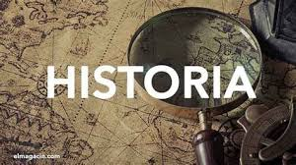

HISTORIA

- PROFESORA: KICH MARIELA YAMINA

- CURSO: 2° AÑO CICLO BÁSICO – Divisiones: 1°- 2° y 3°

CLASE N° 1
ETAPA DE DIAGNÓSTICO

Estimados estudiantes, les doy la bienvenida a este nuevo año del ciclo Lectivo 2021, este año nos vamos a trabajar de manera presencial y virtual a través de sus dispositivos móviles, ya sea tablet, celulares o computadoras.
Consideraciones a tener en cuenta
- Todas las actividades las tendrán que resolver en manuscritos y en sus carpetas.
- En todos los trabajos deben mencionar apellido y nombre – curso y división.
- Deben entregar la totalidad de las actividades y clases del ciclo lectivo2021 de forma presencial o por medio de WhatsApp según las circunstancias.
- Aclaramos que el de WhatsApp de Historia fue creado para comunicarnos sólo de manera informativa del espacio, donde se compartirán material y recursos para la elaboración de las actividades y comunicaciones propias del espacio Historia.

¿NOS CONOCEMOS? CUENSTIONARIO PERSONAL
Actividad 1: RESPONDER EL CUETIONARIO
- Apellido y nombres
- Edad
- Dirección
- ¿Cómo está compuesta tu familia?
- ¿Con quién vivís?
- ¿Qué te gusta hacer en tiempos libre?
- ¿Qué otras actividades realizan fuera del colegio?
- ¿Qué expectativa tienes sobre éste año escolar?

REVISION DE CONOCIMIENTOS INCORPORADO DURANTE EL CICLO LECTIVO 2020
Actividad 2: Confecciona una lista con los temas-saberes que recuerdas o tienes en la carpeta de Historia del año pasado (2020).
Actividad 3: Copiar en sus carpetas el texto “REVOLUCIÓN E INDEPENDENCIA EN EL RÍO DE LA PLATA”, tener en cuenta la ortografía y caligrafía.
REVOLUCIÓN E INDEPENDENCIA EN EL RÍO DE LA PLATA
La revolución de Mayo de 1810 fue un momento único, sucedido en la ciudad de Buenos Aires, capital del Virreinato del Río de la Plata, por aquel entonces colonia española, que comenzó el proceso hacia la Independencia nacional, que se declararía seis años después, y el nacimiento del estado argentino.
En los diversos sucesos que se desarrollaron en la llamada semana de Mayo de 1810, (18 al 25), un grupo de criollos, dueños de un fuerte sentimiento nacionalista, inspirados en la Revolución Francesa y en la Independencia de Estados Unidos, y cansados de la opresión española, depusieron al gobierno local, representante del monarca español y encarnado por el Virrey, y lo reemplazaron por el primer gobierno patrio denominado como Primera Junta de Gobierno.
Se llama Independencia de Argentina al proceso de revolución con el cual las Provincias Unidas del Río de La Plata lograron consolidarse como un país soberano y dejaron de responder políticamente al gobierno de España.
Dicho proceso comenzó en el año 1810, con la Revolución de Mayo, y finalizó en el año 1816, con la declaración de la independencia en el Congreso de Tucumán el 9 de julio en 1816.
Si bien este fue un proceso largo que duró varios años, se puede establecer como inicio de la Independencia de Argentina el 25 de mayo de 1810, con la llamada Revolución de Mayo, dónde se formó la Primera Junta de Gobierno y comenzó a encaminarse una Argentina independiente.
El fin del proceso llegó el 9 de julio de 1816, cuando el Congreso de Tucumán se reunió para firmar definitivamente la declaración de la independencia de lo que en ese entonces eran las Provincias Unidas del Río De La Plata, hoy República Argentina.

Actividad 4: Leer el texto copiado anteriormente de forma comprensiva y responder en sus carpetas:
- Menciona que fue la Revolución de Mayo.
- Menciona que fue la Independencia del Río de la Plata.
- Explicar cuando fue el inicio y fin de los dos hechos históricos.
Actividad 5: Observar las imágenes y realizar referencias a cada una.

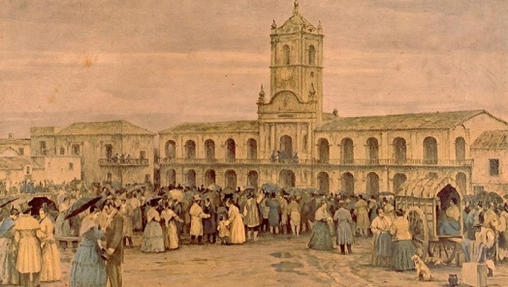
Imagen 1:

Imagen 2
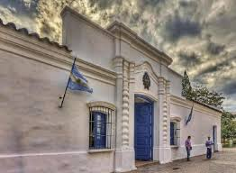

Imagen 3
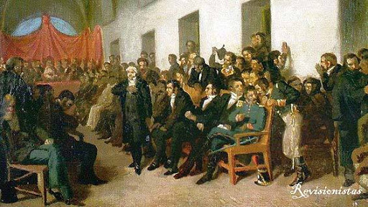

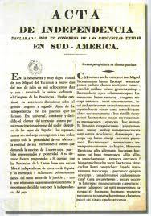

Imagen 4

